**УТРЕННИК, ПОСВЯЩЕННЫЙ ДНЮ ПОБЕДЫ**

**Воспитанники старших групп №№ 3,5 участвовали в праздничном утреннике, посвященном Дню Победы (музыкальный руководитель Шахназарян Э.Т., воспитатели Еременко В.А., Коробанова Л.А. Самусенко Е.Р.)**

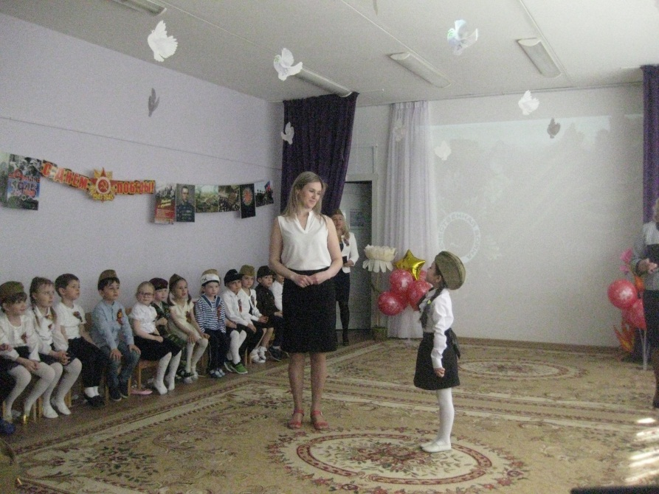

- «Расскажи мне, мама, о войне…»

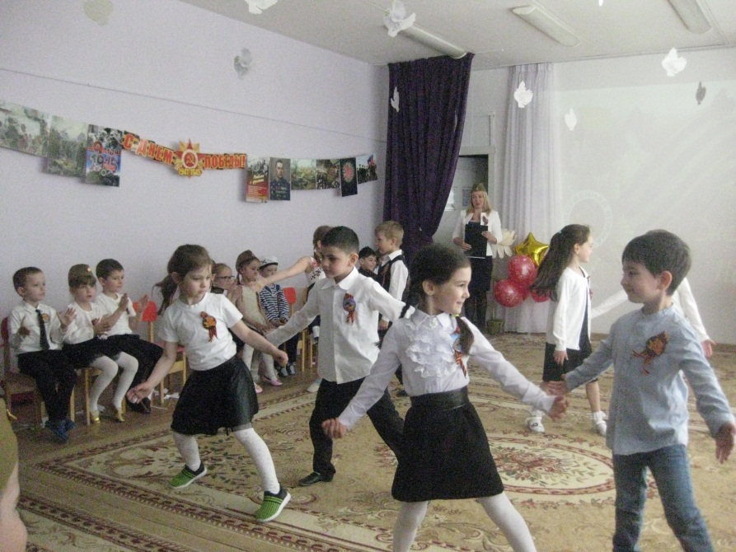

- последний мирный танец

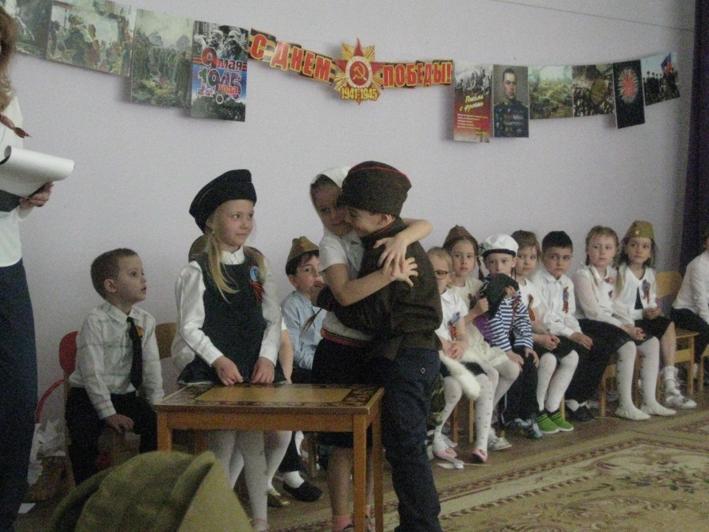

- проводы…

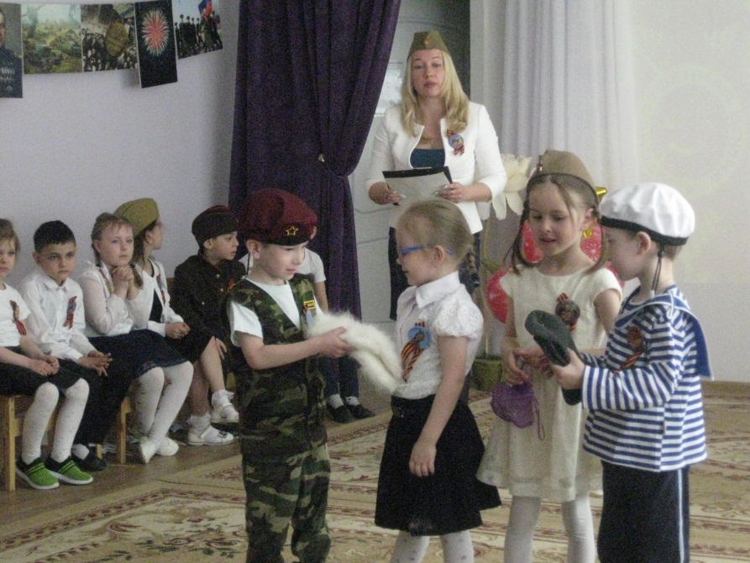

- помощь фронту…

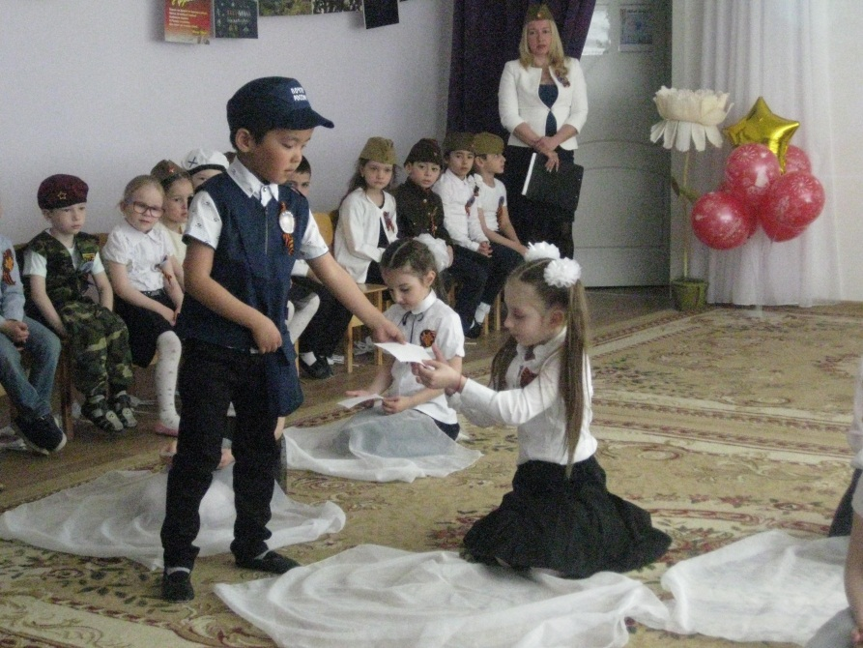

- письма с фронта…

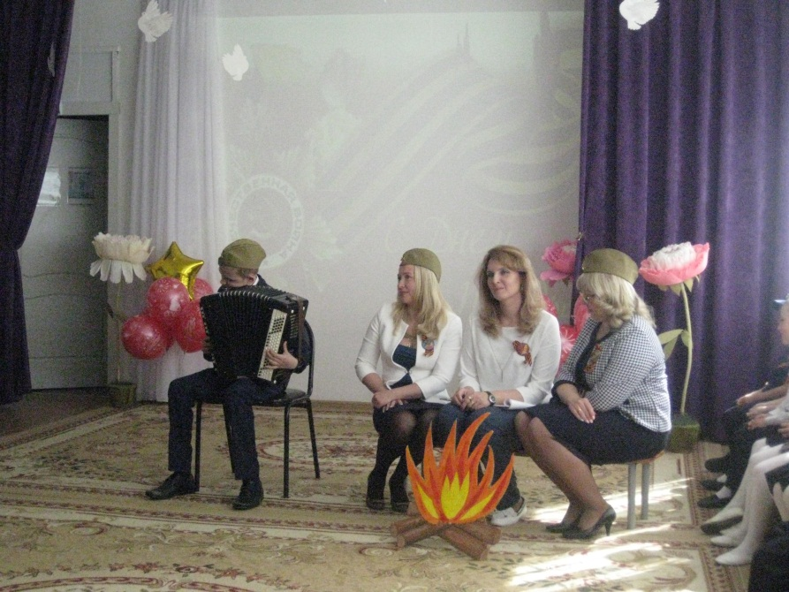

-«бьется в темной печурке огонь…» (за баяном бывший воспитанник П.Иванов)

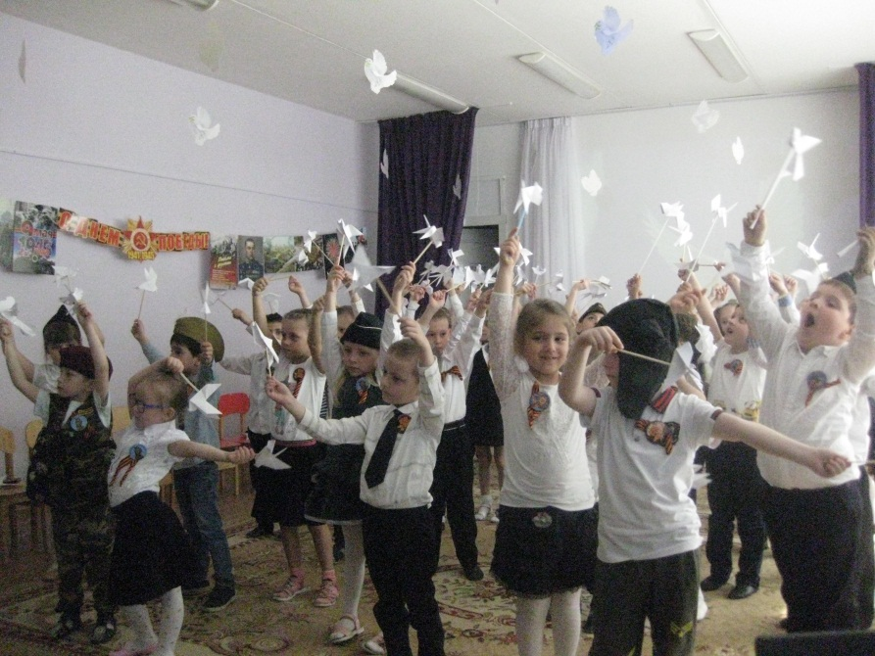

- победный танец

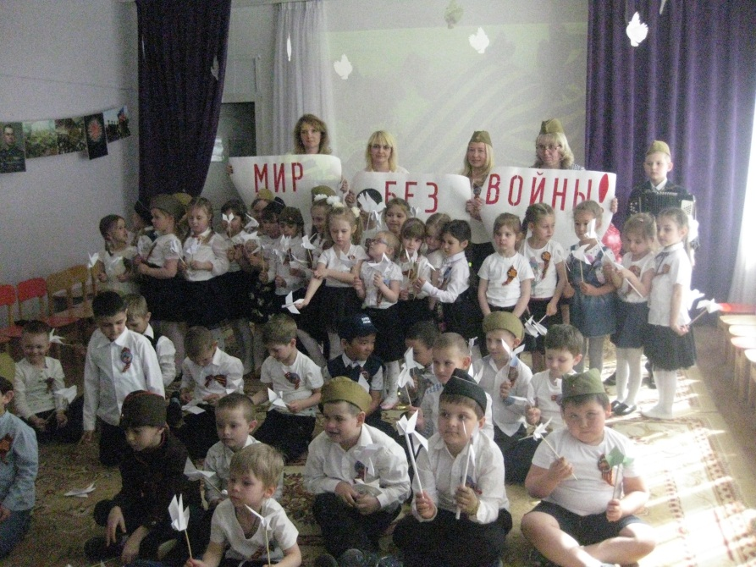

- Да здравствует, мирное детство!